Задание 1
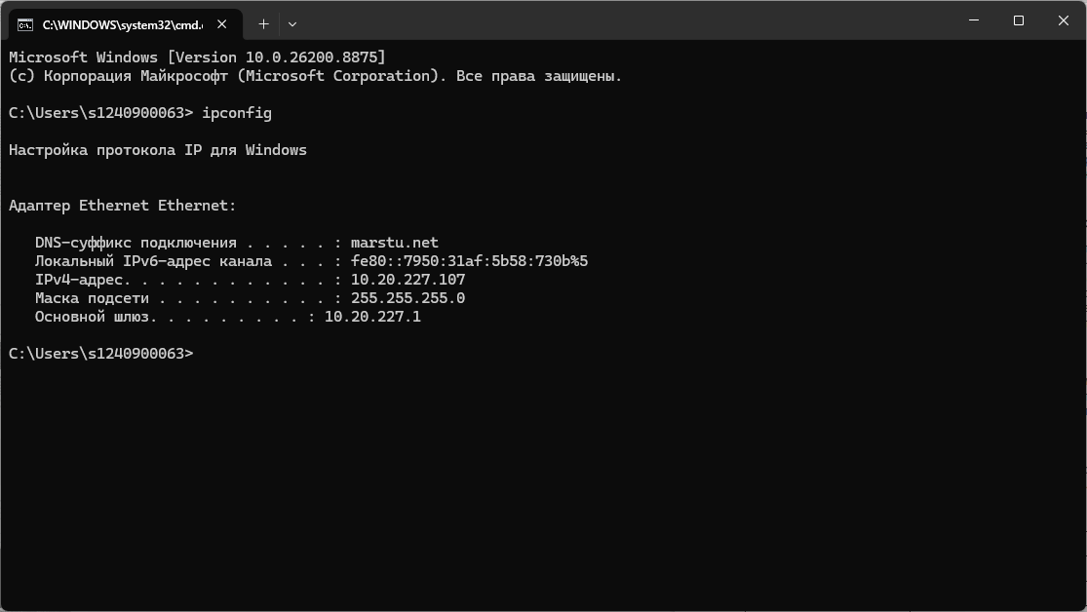
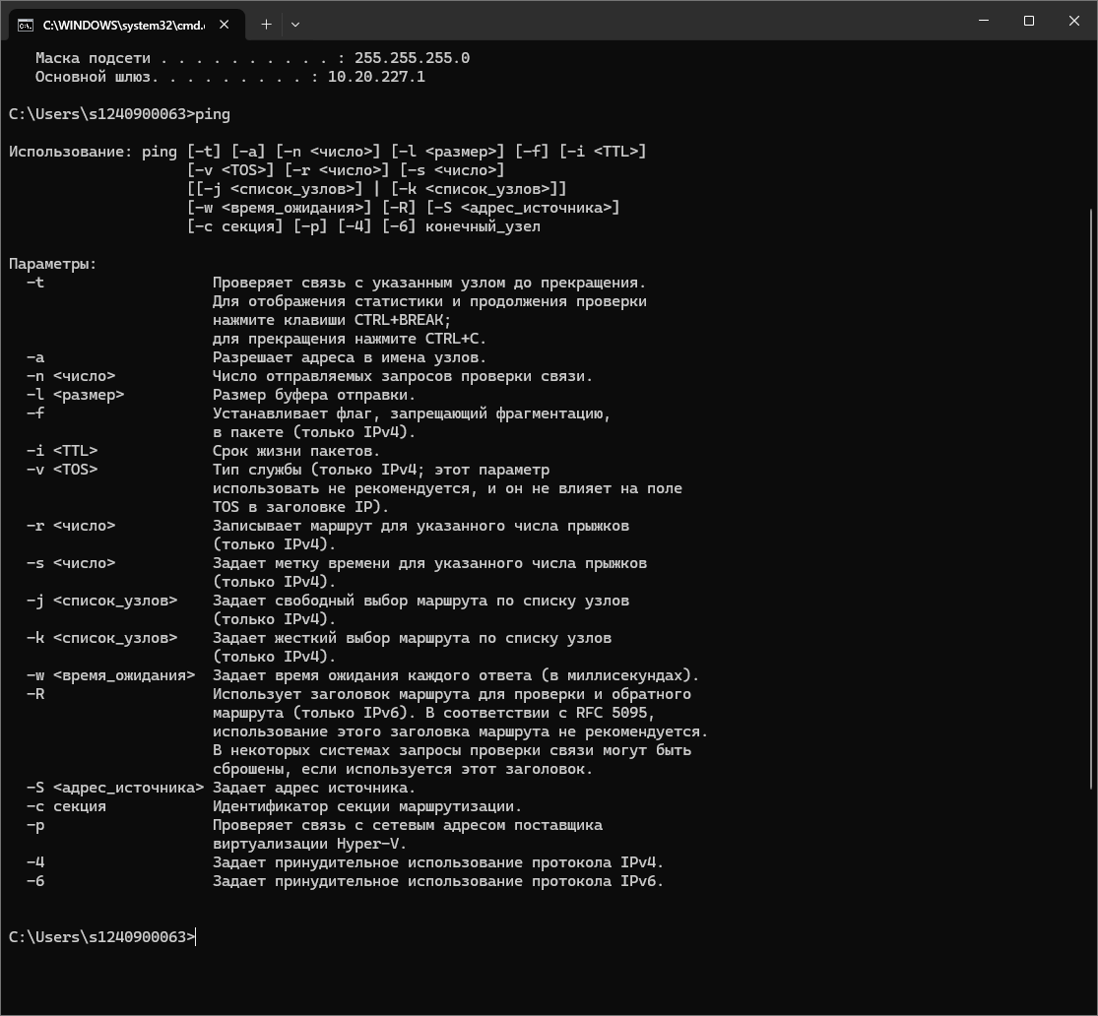
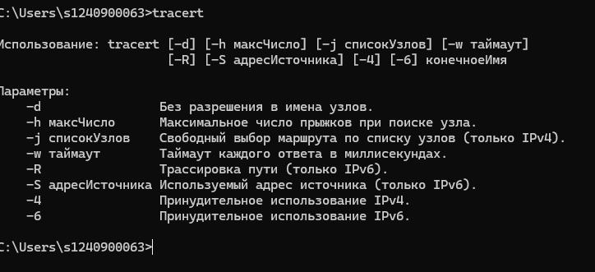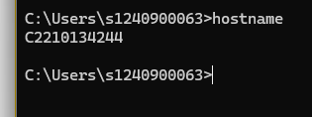
Параметр | Значение
Имя хоста | C2210134244
IP-адрес | 10.20.227.107
Маска подсети | 255.255.255.0
Основной шлюз | 10.20.227.1
Используется ли DHCP | Да
Адрес DHCP-сервера | 10.0.0.2
Описание адаптера | Realtek PCIe GbE Family Controller
Физический адрес сетевого адаптера | 74-56-3C-06-8C-35
Адрес DNS-сервера | 10.0.0.12; 10.0.0.23
Адрес WINS-сервера | Не указан
Имя хоста - уникальное имя компьютера в сети, используемое для его идентификации.
IP-адрес - уникальный сетевой адрес устройства, позволяющий идентифицировать его и обеспечивать обмен данными в сети.
Маска подсети - параметр, определяющий, какая часть IP-адреса относится к адресу сети, а какая - к конкретному устройству.
Основной шлюз - устройство, через которое компьютер получает доступ к другим сетям и Интернету.
DHCP - протокол автоматической настройки сетевых параметров компьютера. В данной конфигурации DHCP включён, поэтому IP-адрес и другие параметры выдаются автоматически.
Адрес DHCP-сервера - IP-адрес сервера, который автоматически предоставляет устройствам параметры сетевого подключения.
Описание адаптера - название и характеристика сетевого устройства, через которое компьютер подключается к сети.
Физический адрес сетевого адаптера (MAC-адрес) - уникальный аппаратный адрес сетевого устройства.
Адрес DNS-сервера - адрес сервера, преобразующего доменные имена сайтов в IP-адреса.
Адрес WINS-сервера - адрес сервера, предназначенного для преобразования имён компьютеров в IP-адреса в локальных сетях.

Для администратора сети данные параметры необходимы для диагностики неполадок, контроля IP-адресации, проверки работы DHCP и DNS-серверов, настройки шлюза и сетевых адаптеров. MAC-адрес позволяет точно идентифицировать конкретное устройство в сети, а информация о DNS и DHCP помогает определить, корректно ли компьютер получает необходимые параметры автоматически.
Задание 4
(скрин ниже)
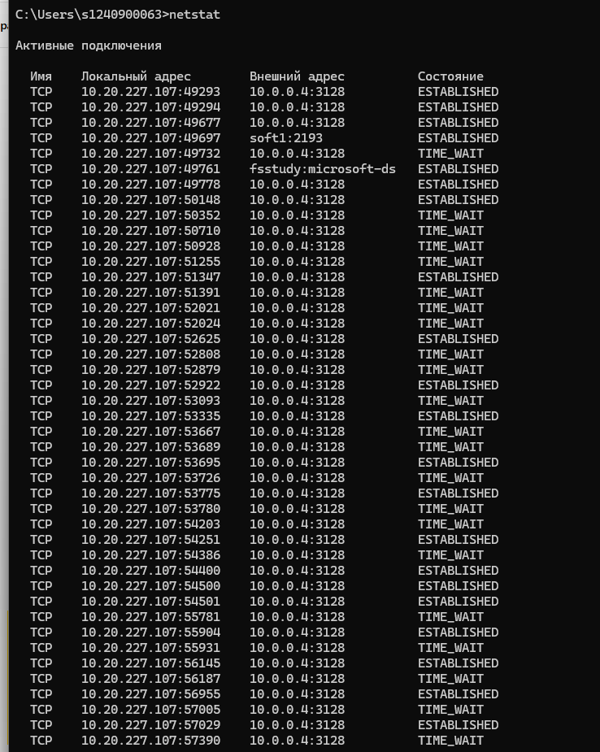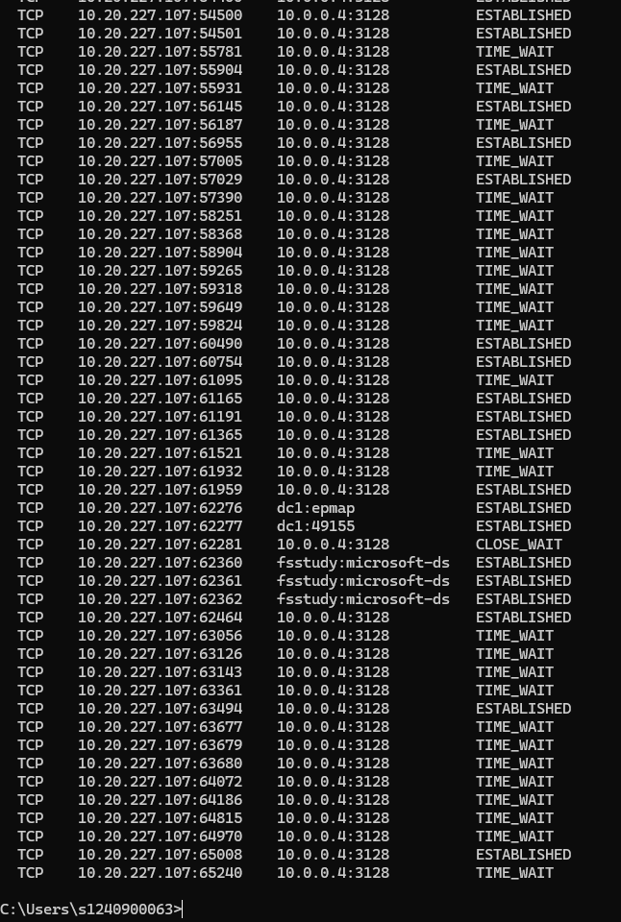
Вывод: Утилита netstat отображает текущее состояние сетевого стека TCP/IP компьютера. Видно, что хост 10.20.227.107 активно взаимодействует с сетевой инфраструктурой университета (marstu.net):
- Использует прокси-сервер (10.0.0.4:3128) для доступа в Интернет;
- Обменивается данными с контроллером домена (dc1) по протоколу RPC;
- Подключён к файловым ресурсам (fsstudy) по протоколу SMB;
- Большое количество соединений в состоянии TIME_WAIT свидетельствует об интенсивном сетевом обмене.
Практическая ценность:
Диагностика сети — позволяет выявить проблемы с подключением, обнаружить закрытые или зависшие соединения.
Информационная безопасность — помогает обнаружить несанкционированные соединения и открытые порты.
Мониторинг производительности — статистика netstat -s показывает количество ошибок, потерь пакетов, что важно для анализа качества сети.
Администрирование — определение активных служб и портов, контроль сетевой активности процессов.
Задание 5
Веб-приложение повышения производительности (офисного иназначения)
Был выбран сетевой ресурс: Microsoft 365 (Office 365) — https://www.office.com / https://outlook.office365.com
Обоснование выбора сетевого ресурса:
1. Соответствие классу ресурса
Microsoft 365 является типичным представителем веб-приложений повышения производительности офисного назначения. Пакет включает:
Word Online — текстовый редактор
Excel Online — электронные таблицы
PowerPoint Online — презентации
Outlook Web — электронная почта и календарь
OneDrive — облачное хранилище
Teams — коммуникации и совместная работа
2. Доступность
Ресурс доступен из сети университета (marstu.net) без ограничений;
Имеет стабильную работу и высокую доступность (SLA 99.9%);
Поддерживает авторизацию через корпоративную учётную запись.
3. Информативность для исследования
Использует стандартные протоколы стека TCP/IP (HTTP/HTTPS, TCP порт 443);
Применяет современные технологии (TLS 1.2/1.3, OAuth 2.0);
Взаимодействует с множеством серверов Microsoft (CDN, аутентификация, данные);
Позволяет исследовать DNS-резолвинг, маршрутизацию, установку TLS-соединения.
4. Практическая значимость
Microsoft 365 широко используется в образовательных и корпоративных организациях, поэтому исследование его сетевого взаимодействия имеет высокую практическую ценность для понимания работы современных облачных офисных приложений.
Задание 6
А)
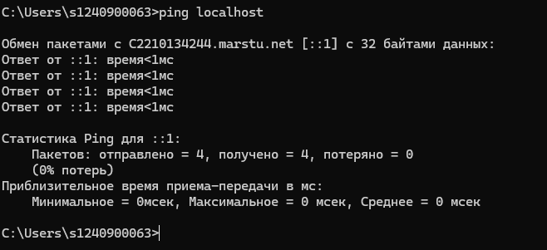
Стек TCP/IP установлен и работает корректно.
localhost разрешается в имя хоста C2210134244.marstu.net с IPv6-адресом ::1 (loopback-адрес для IPv6, аналог 127.0.0.1 для IPv4).
Все 4 пакета отправлены и получены, потерь нет (0%).
Время отклика <1 мс — пакеты не покидают компьютер, обработка происходит мгновенно.
Это подтверждает, что сетевой стек TCP/IP функционирует нормально.
Б) 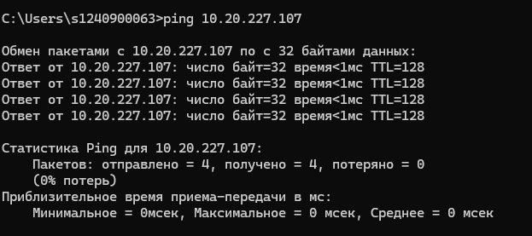
Сетевой адаптер настроен правильно
IP-адрес не дублируется в сети
Компьютер корректно добавлен в локальную сеть
С)
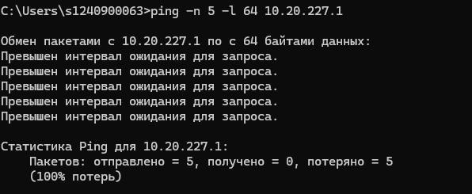
Шлюз по умолчанию не отвечает
Возможные причины:
- Шлюз (роутер) выключен или неисправен
- Проблемы с кабелем/подключением к роутеру
- Брандмауэр блокирует ICMP-запросы на шлюзе
D) DNS работает (имя преобразовалось в IP)
Нестабильное соединение с интернетом
Частичная доступность может быть связана с:
- Проблемами маршрутизации
- Нестабильной работой провайдера
- Блокировками на сетевом оборудовании
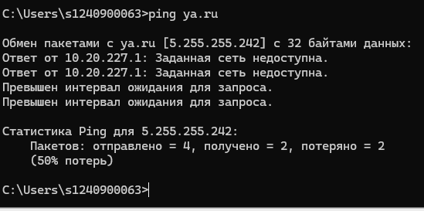
Рекомендации:
- Проверить физическое подключение к сети
- Убедиться, что роутер/шлюз включён и работает
- Обратиться к сетевому администратору (marstu.net)
- Проверить настройки брандмауэр
Задание 7
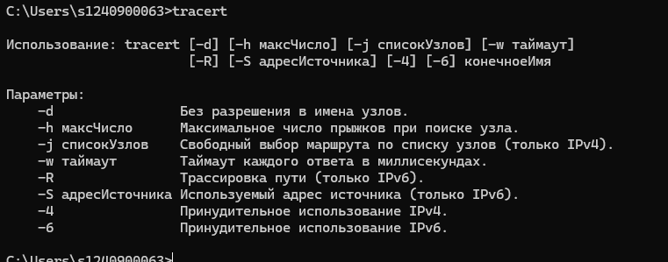
Что показывает команда tracert:
Номер каждого узла (хопа) на пути пакета
Время отклика для каждого узла (обычно 3 замера)
IP-адрес или имя каждого промежуточного узла
Полный маршрут пакета от вашего компьютера до целевого хоста
Все промежуточные роутеры (узлы), через которые проходит сигнал
Задержки на каждом участке пути
Где возможны проблемы (если есть большие задержки или потери)

